Práctica. MS Project: Seguimiento y control de proyectos

 Objetivos

* Poner en práctica la aplicabilidad de las métricas de seguimiento y control de proyectos (holguras y análisis EVA).

 Herramientas

* Microsoft Project

 Material de consulta

* http://www.projectlearning.net/pdf/X3.1.pdf
* http://www.projectlearning.net/pdf/I1.1.pdf
* http://www.projectlearning.net/pdf/I2.1.pdf
* http://www.projectlearning.net/pdf/I2.2.pdf

 La siguiente tabla muestra las tareas de un proyecto denominado “ProyectoPR”. Dicho proyecto consta de 11 tareas: T1, T2, ..., T11. En la tabla se indica, para cada tarea, la lista de tareas predecesoras, así como su duración. A partir de la información de la tabla se pide:

|  |  |  |
| --- | --- | --- |
| **ProyectoPR** |  |  |
| Tareas | Predecesoras | Duración (días) |
| T1 | - | 5 |
| T2 | - | 2 |
| T3 | - | 4 |
| T4 | T1 | 3 |
| T5 | T1, T2 | 4 |
| T6 | T3 | 3 |
| T7 | T3 | 2 |
| T8 | T4 | 3 |
| T9 | T5, T6 | 4 |
| T10 | T7 | 2 |
| T11 | T8, T9, T10 | 4 |

1. Crea el proyecto con la información de la tabla anterior. La tarea “ProyectoPR” será una tarea resumen del proyecto. Los nombres de las tareas serán, tal y como indica la tabla, T1, T2, ...,T11. Nota: Las tareas deben estar programadas automáticamente.
2. Indicar cuál es la duración del proyecto y cuáles son las tareas críticas. Justifica tu respuesta.

* **Duración del proyecto: 23 días**
* **Tareas críticas: T1, T5, T9, T11, puesto que estas tareas son las que más predecesoras tienen, a excepción de la primera, puesto que dependen de otras tareas.**

**Captura del Project con activación de tareas críticas:**

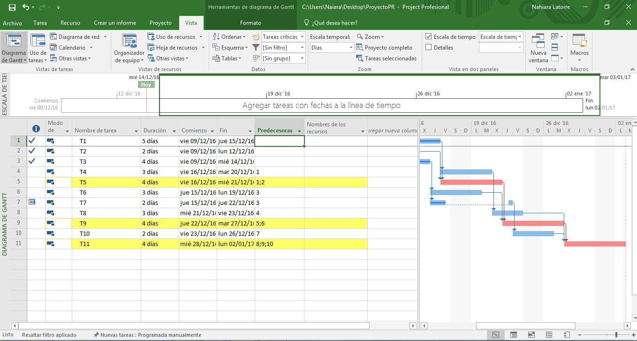

1. ¿Qué pasa si la actividad T7 se retrasa 3 días? ¿Qué pasaría si retraso la actividad T7 en 5 días y la actividad T10 1 día? Justifica tus respuestas.

* **Si T7 se retrasa 3 días, se produciría una restricción de no empezar la tarea antes de día de comienzo, puesto que tarea que le precede es la 3**
* **Si T7 se retrasa 5 días y la T10 se retrasa 1 día, también se produciría una restricción de no empezar la tarea antes de día de comienzo, puesto que lleva su tarea predecesora es la T7, además de que se eliminan todas las tareas críticas en el Project, quedando solo T10 y T11 como tareas críticas.**

1. Vamos a considerar que las tareas son del tipo “duración fija” y Sí son condicionadas por el esfuerzo. Explica qué significa exactamente esta asunción. Pon un ejemplo concreto.

* **Si las unidades de las tareas de duración fija son revisadas, el trabajo se tiene que volver a calcular, si se revisa la duración entonces el trabajo se vuelve a calcular y, a su vez, si se revisa el trabajo las unidades se vuelven a calcular.**

**Si asignamos o quitamos recursos de una tarea, Project alargará o acortará la duración de la tarea dependiendo del número de recursos asignados que tenga, pero no cambiará el trabajo total de la tarea. Esto es programación condicionada por el esfuerzo y es el valor que Project suele usar cuando se asignan recursos a las tareas.**

**Ejemplo:**

**Supongamos que la tarea se debe estar finalizada en la duración que se ha especificado. La tarea dispone de 1 recurso a tiempo completo durante 8h al día, es decir, tiene una duración de 10 días con 80h de trabajo.**

* + **Si resulta que dispone de otro recurso para ayudar en la tarea, Project volverá a calcular el trabajo asignado a cada recurso. Cuando sólo había 1 recurso asignado a la tarea, dicho recurso contaba con 80h para terminar el trabajo. Al asignar otro recurso a la tarea, cada recurso necesitará 40h para finalizar la tarea, en los mismos 10 días, para un total de 80h de trabajo. Al agregar una unidad de recurso también se revisa la asignación de ambas unidades al 50% cada una, por lo que ahora están disponibles para trabajar al 50% en otras tareas.**
  + **Si dispone de 8 días para finalizar la tarea en vez de 10, Project vuelve a recalcular el trabajo de la tarea, que ahora tiene una duración de 8 días con 64h de trabajo y 1 unidad de recurso.**
  + **Si la tarea durará 20h de trabajo adicional, Project vuelve a calcular las unidades de recurso de la tarea, de tal forma que el trabajo tiene 100h de trabajo con una duración de 10 días y 1,25 unidades de recurso. La unidad de recurso asignada a la tarea se asigna al 125%. Necesita por tanto asignar otro recurso para que se ocupe de la asignación adicional del 25%**

1. Realizar las asignaciones de los recursos: Raúl, Juan, Carlos, David (Utilizaremos para ello el botón 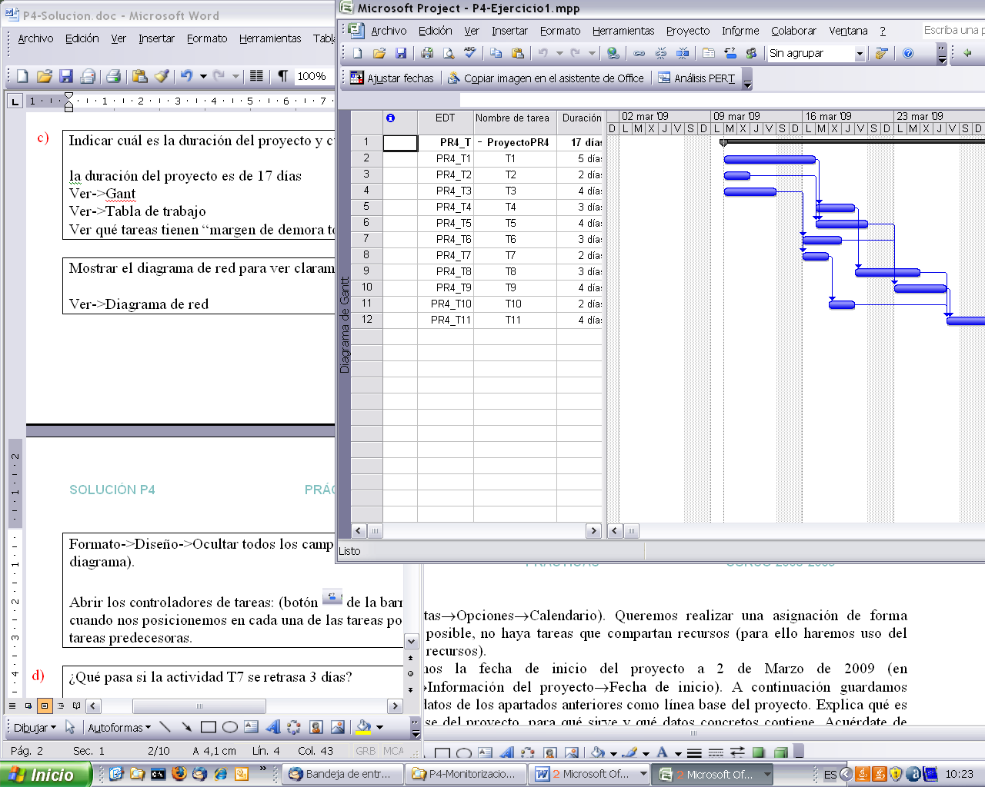 de la barra de herramientas). La tasa estándar será 50€/hora, todos trabajan a tiempo completo (100% de su capacidad). La jornada laboral será de 8 horas (en Herramientas→Opciones→Calendario). Queremos realizar una asignación de forma que, si es posible, no haya tareas que compartan recursos (para ello haremos uso del filtrado de recursos, indicando la disponibilidad requerida en horas).

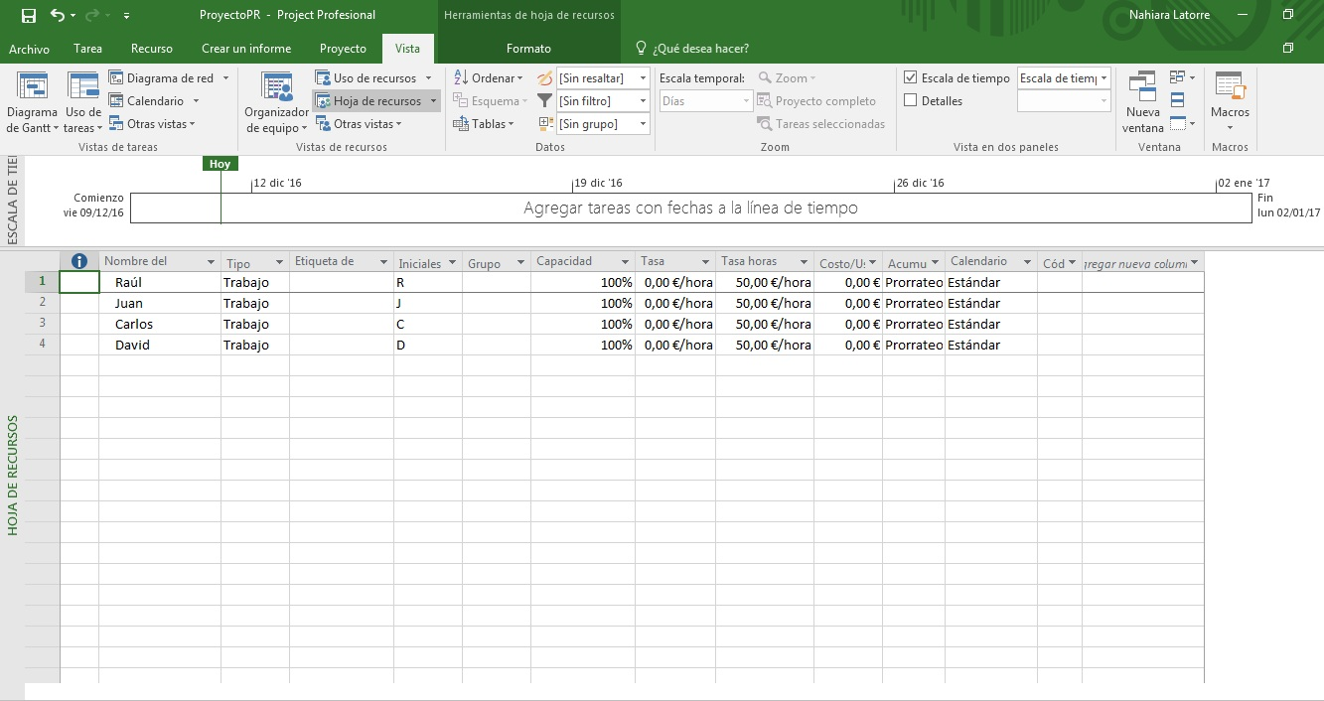

1. Establecemos la fecha de inicio del proyecto a 5 de Noviembre de 2016 (en Proyecto→Información del proyecto→Fecha de inicio, o Proyecto->Mover Proyecto). A continuación, guardamos todos los datos de los apartados anteriores como línea base del proyecto. Explica qué es la línea base del proyecto, para qué sirve y qué datos concretos contiene. Acuérdate de cambiar la fecha de estado a 5 de Noviembre de 2016 antes de guardar la línea base. Muestra los datos en una vista de Gantt de Seguimiento y explica lo que muestra la gráfica.

* **Una línea de base es como una foto fija del plan final y sirve de punto de referencia para comparar la evolución de lo planificado y de lo realmente ejecutado.  
  Para guardar un punto de control del progreso real del proyecto, puede conservar un plan provisional y comparar los cambios realizados en el plan previsto.  
  Una vez que el proyecto está en marcha, puede escribir información real y compararla con la línea de base. Una línea de base es el conjunto de fechas originales de comienzo y de fin, duraciones, trabajo y costos estimados que se guardan una vez terminado y ajustado el plan de proyecto, pero antes de que comience el proyecto.  
  Es el punto de referencia principal con el que se comparan los cambios que se realizan en el proyecto. Además, una línea de base guarda casi 20 unidades de información, incluidos los totales y la información de fase temporal para las tareas, los recursos y las asignaciones. Es posible guardar hasta 11 líneas de base.**
* **En la siguiente captura se muestra la línea base de nuestro proyecto, como se encontraba nuestro proyecto cuando guardamos la línea de base, esto representado en las barras de color azul, y como se encuentra el proyecto ahora representado por unas barras de color gris. Nos permite visualizar como estaba el proyecto antes y como está el proyecto ahora.**

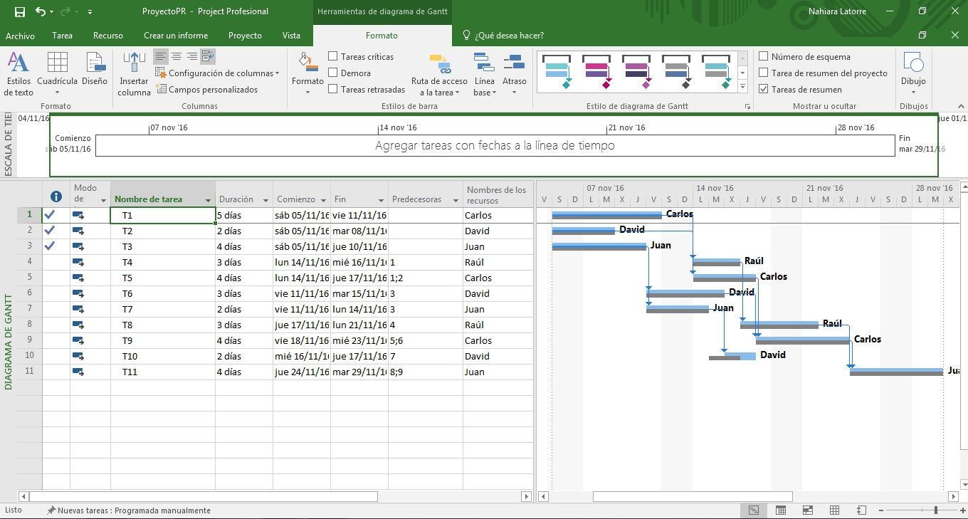

1. 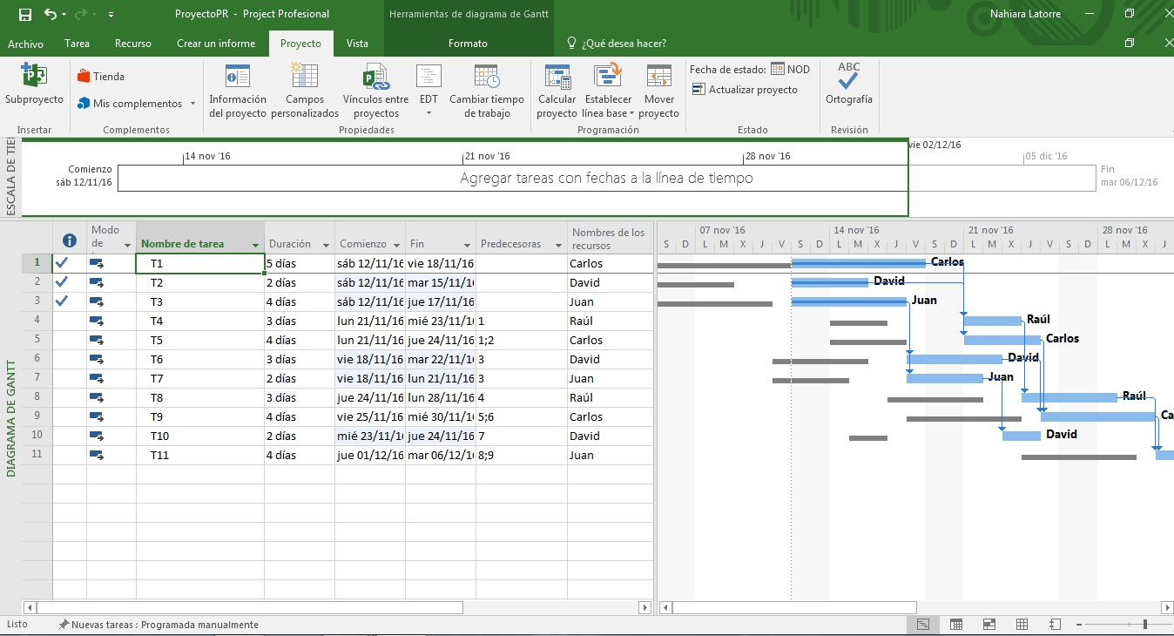Ahora vamos a introducir datos reales para poder hacer un seguimiento del proyecto. Supongamos que el seguimiento lo realizamos el lunes 12 de Noviembre (por lo tanto cambiaremos la fecha de estado a 12 de Noviembre, en Proyecto→Información del proyecto→Fecha de estado, o Proyecto->Fecha Estado). Suponemos que durante la primera semana todo va según lo planificado. (Para introducir los datos reales actualizaremos el porcentaje de trabajo completado de las tareas).
2. Supongamos que el 12 de Noviembre, la persona encargada de la tarea T4 tiene que ausentarse durante 3 días. Explica qué harías (enumera los pasos) para no retrasar la terminación del proyecto teniendo en cuenta que los recursos actualmente ocupados no deben interrumpir sus tareas actualmente asignadas, y que a cada tarea se le asigna un único recurso. Indica los pasos que sigues en Project y explica claramente las diferencias entre la planificación que muestra la línea base con la nueva programación (para ello puedes hacer uso de las vistas de Gantt detallado y Gantt de seguimiento).

**Nota**: Acuérdate de reflejar la no disponibilidad de la persona encargada de la tarea T4. Es importante para poder realizar la reasignación de recursos. Para reflejar la no disponibilidad de un recurso ir a Ver→Uso de recursos, pinchar con el botón derecho sobre el recurso, y en “Información del recurso”, en la pestaña “General”.

* 1. **El recurso Raúl es el que está asignado en T4, por lo que nos dirigimos a Vista→Uso de recursos, pinchamos sobre Raúl con el segundo botón del ratón, le damos a “Información”, y en la pestaña General, le damos al botón “Cambiar Calendario Laboral” y creamos una Excepción que tendrá tres días de permiso, estos tres días serán los mismos que tiene asignada la T4.**
  2. **Project nos pone que la T4 asignada a Raúl, empezará tres días posteriores a lo que estaba previsto al principio por el permiso que tiene. Por lo que para que no se retrase el proyecto lo que hacemos es asignar la tarea T8 a Raúl porque su predecesora es la T4, entonces Raúl en cuanto haga su tarea T4, hará la T8 sin que se vea alterado el día del fin de proyecto. Y también hacemos lo mismo para la tarea T11, que tiene como predecesora la T8. Todo esto lo hacemos con la vista del diagrama de Gantt con la vista de las líneas de base, y nos dirigimos a la columna nombre de los recursos y le asignamos esas dos tareas a Raúl, así los días del proyecto no se verán modificados.**

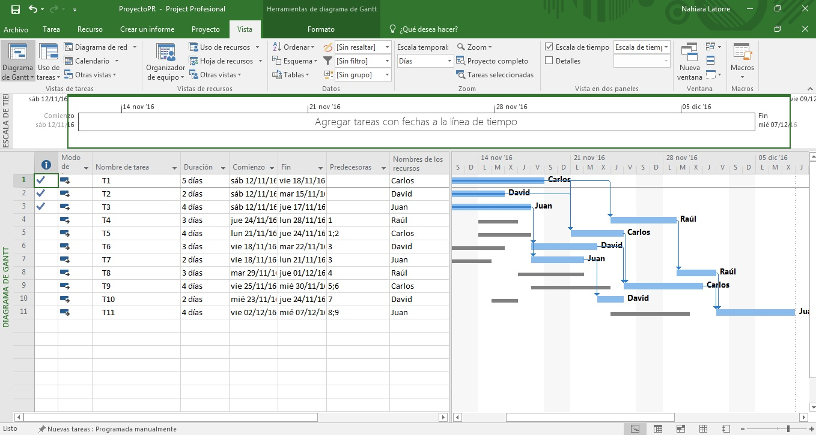**Con la vista del Diagrama de Gantt con la línea de base, podemos ver como las barras de color azul, que representan como se encuentra el proyecto ahora, se han desplazado tres días en las tareas T4 y T8, pero no en la T11, con lo que así conseguimos el objetivo pedido.**

 Dado el fichero que se adjunta (ejemploEVA.mpp), se pide:

1. Mostrar las columnas correspondientes para ver la información SPI y CPI del proyecto. ¿Qué fecha hemos tomado como base para realizar el EVA?

* **Se ha tomado como fecha de base el 5 de abril de 2004**

1. Analiza la información que proporcionan los campos BCWS, BCWP y ACWP para las tareas 1, 2 y 3.

* **La tarea 1 y 2 va bien según la agenda, ya que los valores de CPTP y CPTR son iguales.**
* **La tarea 3 va con retraso de 640$ según lo planificado hasta el momento, ya que el valor CPTP > CPTR.**
* **Las tres tareas están por encima de lo presupuestado, ya que el CPTR es menor en cada una de las tareas que el ACWP. La primera con 400 por encima, la segunda con 760 y la tercera con 100.**

1. Analiza la información que proporcionan los campos SPI y CPI para las tareas 1, 2 y 3.

* **Las tareas 1 y 2 están bien ajustadas al tiempo planificado para realizar el proyecto ya que el IRP es 1 en cada tarea.**
* **La tarea 3 necesita un 50% más del tiempo planificado para realizar el proyecto ya que el IRP es 0.5**
* **La tarea 1 está gastando 1.6$ por cada 1 $ de trabajo presupuestado para esta tarea que se completa.**
* **La tarea 2 está gastando 1.49$ por cada 1 $ de trabajo presupuestado para esta tarea que se completa.**
* **La tarea 3 está gastando 0.58$ por cada 1 $ de trabajo presupuestado para esta tarea que se completa.**

1. Cambia la fecha de estado a Jueves 8 de Abril y vuelve a realizar un EVA. Explica el resultado obtenido y justifica las discrepancias con el caso anterior.

* **Las tareas 1 y 2 están ajustadas perfectamente al tiempo planificado para realizar el proyecto ya que el IRP es 1 en cada tarea**
* **La tarea 3 necesita un 100% más del tiempo planificado, no se ha empezado para realizar el proyecto ya que el IRP es 0**
* **La tarea 1 está gastando 1.6$ por cada 1$ de trabajo presupuestado para esta tarea que se completa.**
* **La tarea 2 está gastando 1.49$ por cada 1$ de trabajo presupuestado para esta tarea que se completa.**
* **La tarea 3 está gastando 0$ de trabajo presupuestado para esta tarea que se completa.**
* **La tarea 1 y 2 va bien según la agenda, ya que los valores de CPTP y CPTR son iguales.**
* **La tarea 3 va con retraso de 640 según lo planificado hasta el momento, ya que el valor CPTP > CPTR.**
* **Las dos primeras tareas están por encima de lo presupuestado, ya que el CPTR es menor en cada una de las tareas que el ACWP. La primera con 400 por encima y la segunda con 760. La tercera se ajusta a lo presupuestado porque esos dos valores son iguales, la tarea no ha empezado.**

1. Explica qué pasaría con los valores del análisis EVA para la tarea 3 si lo hiciésemos teniendo en cuenta el martes 13 de Abril.

* **La tarea 3 va con retraso de 640 según lo planificado hasta el momento, ya que el valor CPTP > CPTR.**
* **La tarea 3 está por encima de lo presupuestado, ya que el CPTR<ACWP con 100€ por encima.**
* **La tarea 3 necesita un 50% más del tiempo planificado para realizar el proyecto ya que el IRP es 0.5**
* **La tarea 3 está gastando 0.58$ por cada 1$ de trabajo presupuestado para esta tarea que se completa.**